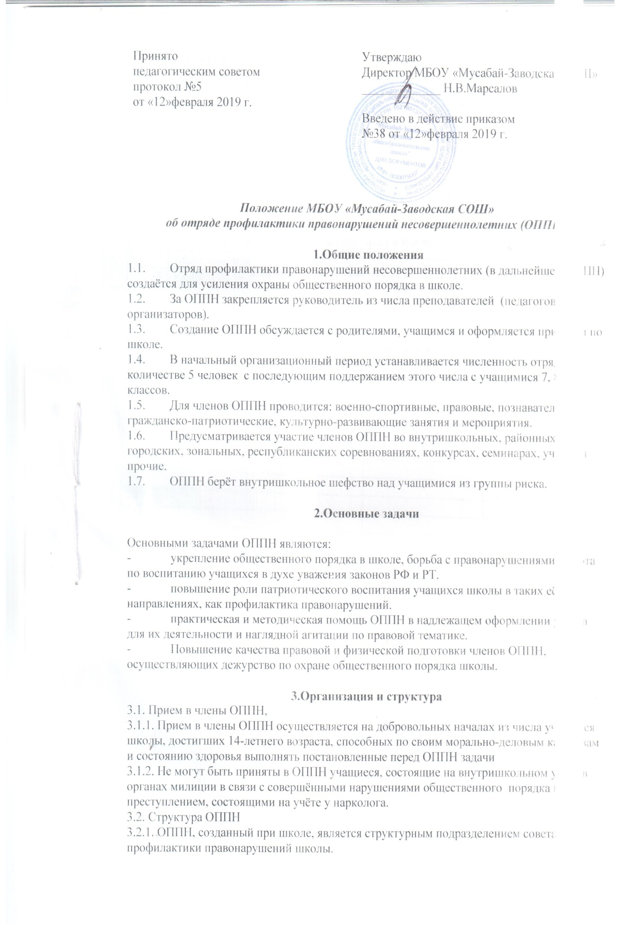

3.2.2. Непосредственное управление отрядом возлагается на руководителя ОППН.
3.3. Символика ОППН.
3.3.1. Символика принимается штабом ОППН.
3.3.2. Элементами символики ОППН является: нагрудный знак или нарукавная повязка, эмблема (по выбору)
4.Порядок организации работы
4.1. Избирается командир отряда, утвержденный руководителем ОППН
4.2. Заседание штаба ОППН созывается руководителем отряда не реже одного раза в месяц и по необходимости.
4.3. Штаб ОППН уполномочен принимать решения при участии в заседании не менее половины его членов. Решение штаба оформляется протоколом, подписанным руководителем отрядом и командиром
5.Формы и методы работы ОППН
5.1.ОППН, выполняя возложенные на него задачи и руководствуясь законодательством:
а) участвует в охране общественного порядка школы во время учебного процесса, а также во проведения культурно – массовых и спортивных мероприятий;
б) оказывает содействие по укреплению общественного порядка и борьбе с правонарушениями в школе.
5.2. ОППН осуществляет свою деятельность путем:
а) патрулирования и выставления постов в школе
б) оформления материалов на правонарушителей;
в)проведения индивидуальной и коллективной воспитательной работы
с несовершеннолетними школы.

